LAB5 :THỰC HÀNH AN TOÀN HỆ THỐNG THÔNG TIN
THIẾT LẬP MÔ HÌNH
TƯỜNG LỬA pfSense
Môi trường : VMware Workstation, pfSense CE, Windows Server 2025, Ubuntu Server, Kali Linux.
Link youtube : https://www.youtube.com/watch?v=bpNnxr-Jvdg
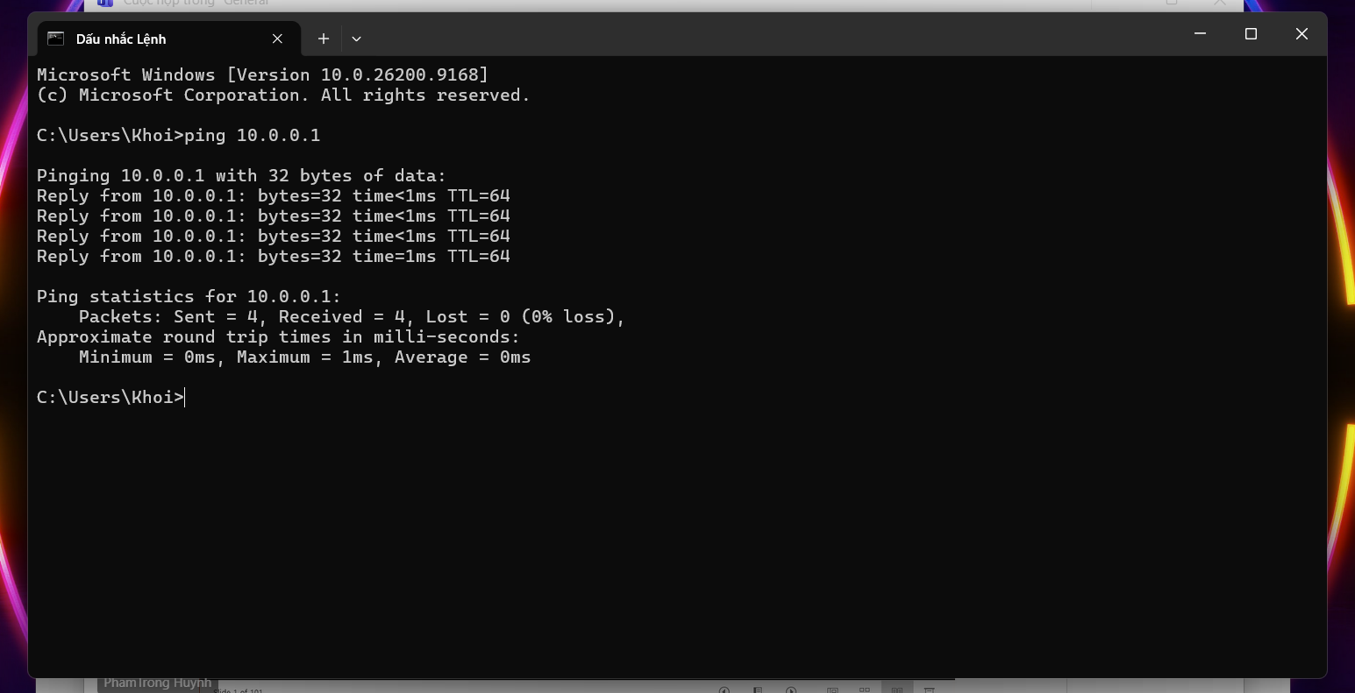
Hình 1: Bước đầu là em mở cmd trên máy thật rồi gõ ping 10.0.0.1 để coi máy thật có thông tới pfSense hay chưa, xem trong đó thì nhận đủ 4 gói, Lost = 0 (0% loss), TTL=64 nên là thông rồi, qua bước sau vào web được.
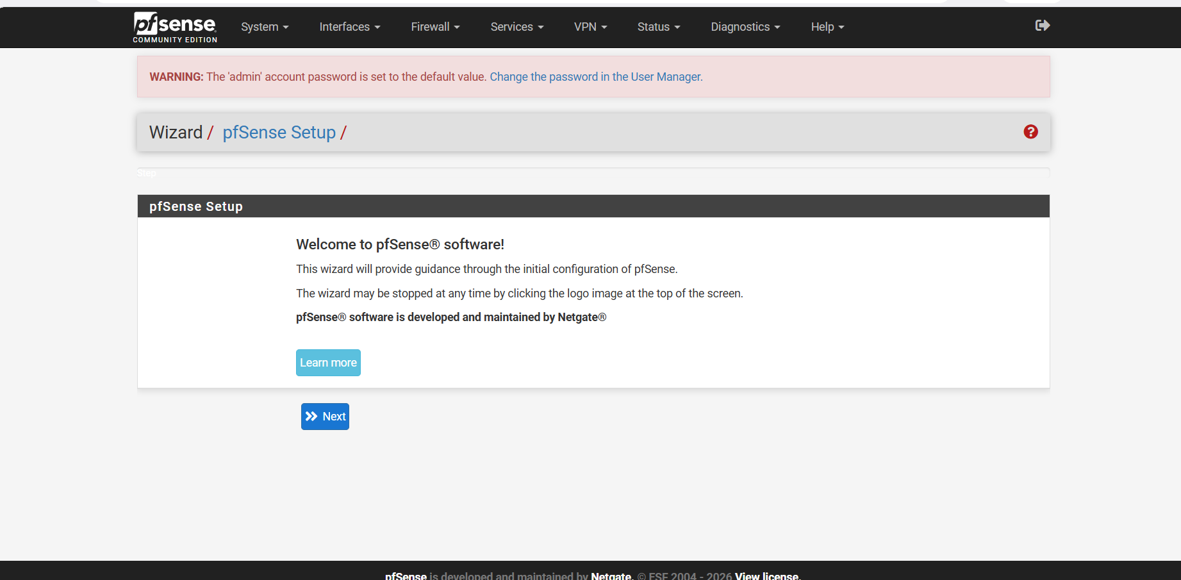
Hình 2: Sau đó em mở trình duyệt gõ 10.0.0.1 để vào giao diện web của pfSense, đăng nhập admin xong thì nó hiện ra cái Wizard pfSense Setup, xem trong đó có cái cảnh báo màu đỏ là mật khẩu admin còn mặc định, tạm thời bấm Next để đi tiếp cài đặt ban đầu.
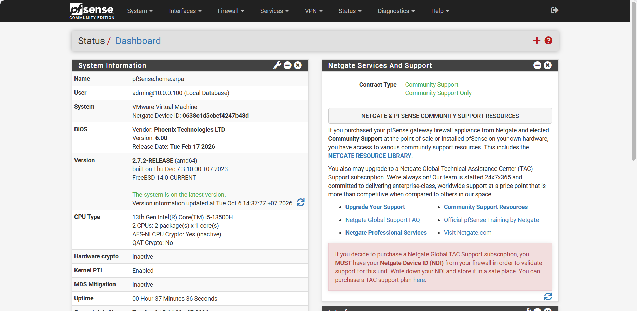
Hình 3: Cài đặt xong thì em vô Status > Dashboard để coi lại thông tin, xem trong đó tên máy là pfSense.home.arpa, đang chạy trên VMware, phiên bản 2.7.2-RELEASE, user là admin@10.0.0.100 và có dòng báo hệ thống đang ở phiên bản mới nhất.
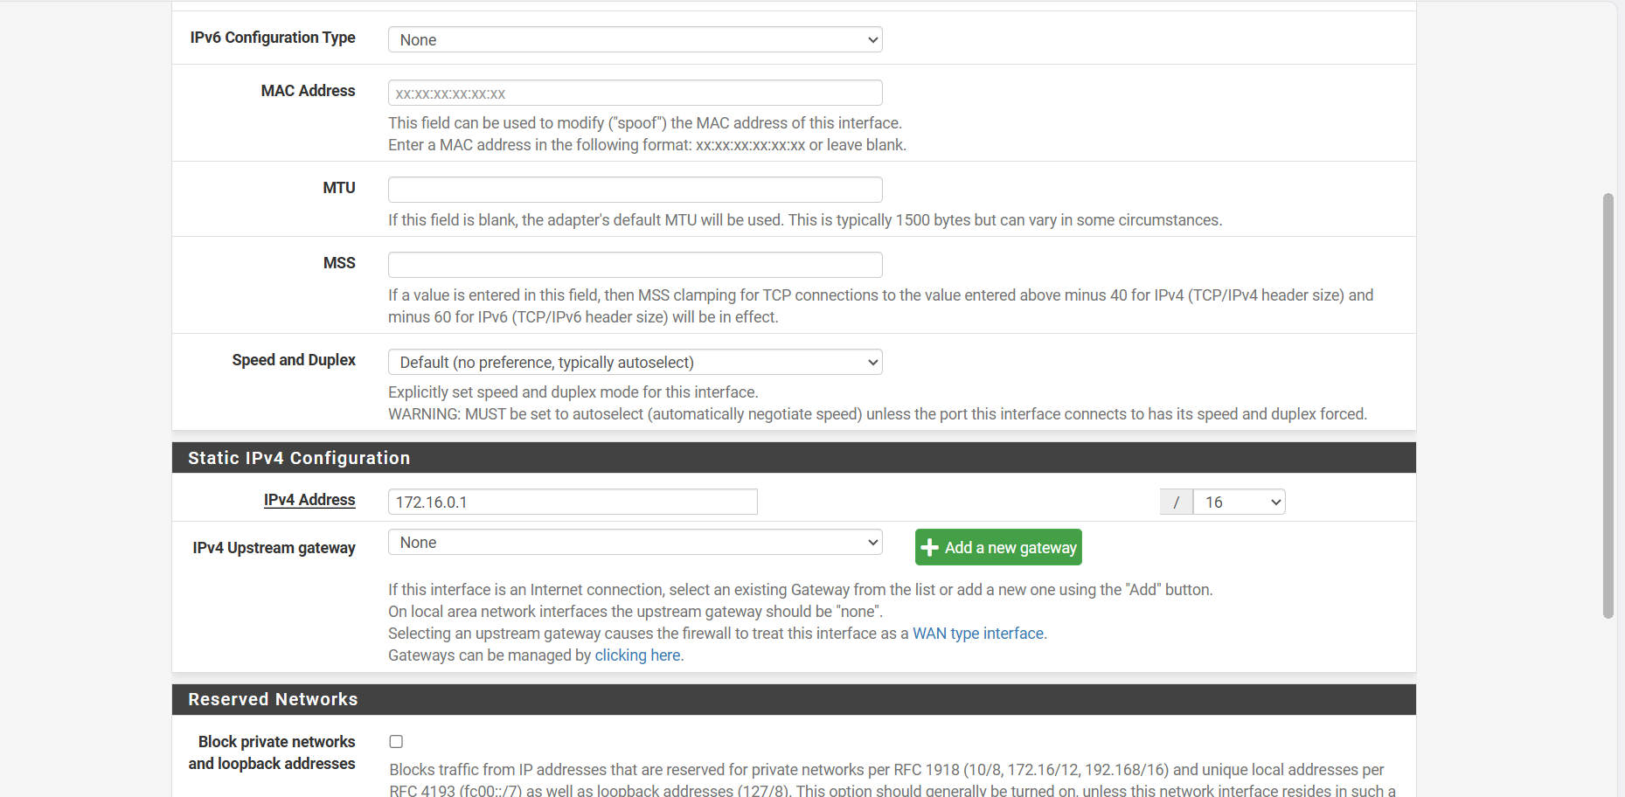
Hình 4: Tiếp theo cấu hình cổng DMZ, em vô Interfaces chọn cổng em2 rồi kéo xuống phần Static IPv4 Configuration, chọn kiểu Static IPv4, nhập IPv4 Address là 172.16.0.1 với mặt nạ /16, còn IPv4 Upstream gateway để None vì đây là mạng nội bộ chứ không phải WAN.
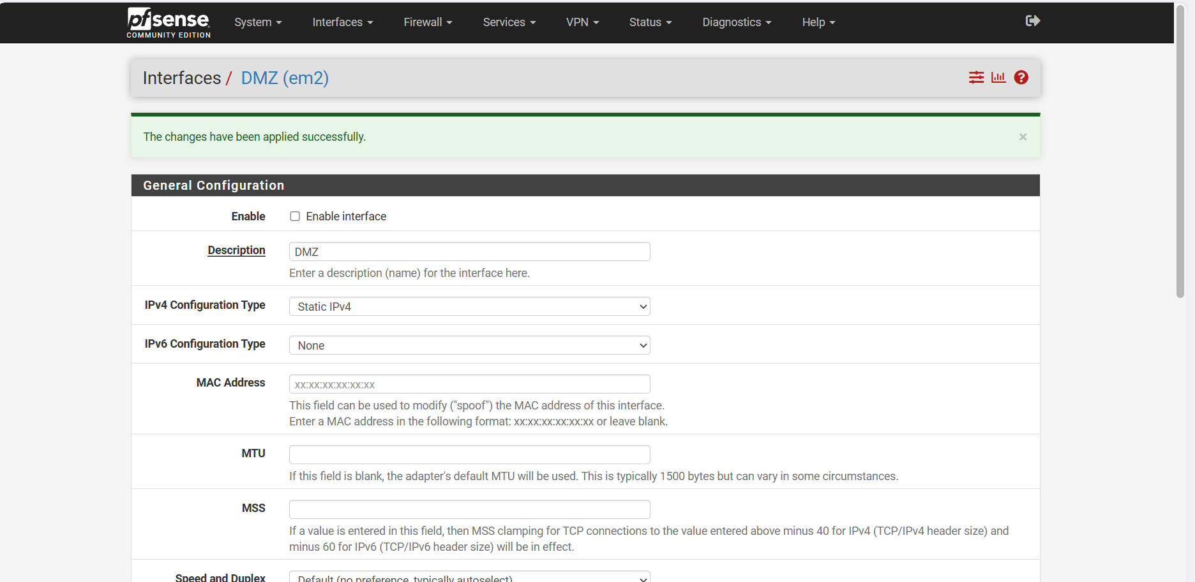
Hình 5: Kéo lên đầu trang thì tick vào ô Enable interface, ở ô Description em đặt tên là DMZ, IPv4 Configuration Type chọn Static IPv4, IPv6 để None. Bấm Save rồi Apply Changes, xem trong đó có dòng xanh The changes have been applied successfully là được (trong hình chụp thì ô Enable chưa thấy tick, nhớ phải tick mới chạy).
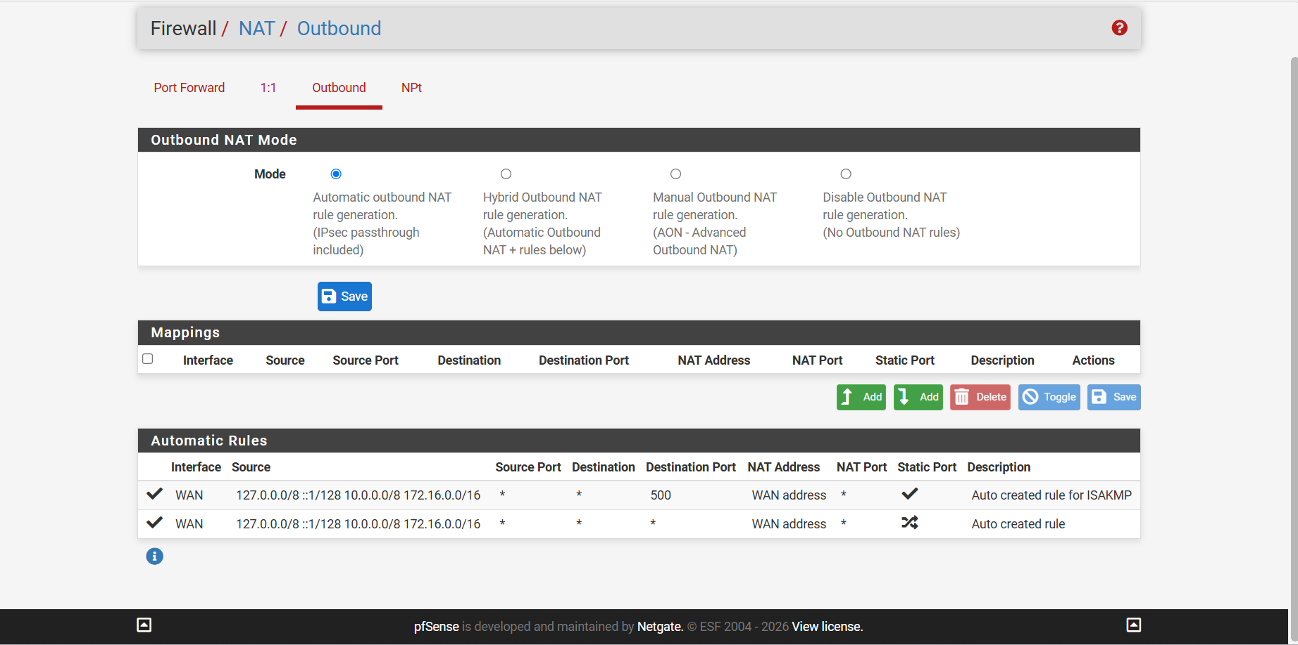
Hình 6: Qua Firewall > NAT > Outbound để kiểm tra NAT, em xem trong đó Mode đang chọn Automatic outbound NAT rule generation nên giữ nguyên, không cần tự thêm. Ở bảng Automatic Rules nó tự tạo sẵn rule cho cổng WAN, nguồn gồm 10.0.0.0/8 và 172.16.0.0/16 (LAN với DMZ), đổi thành WAN address khi đi ra ngoài.
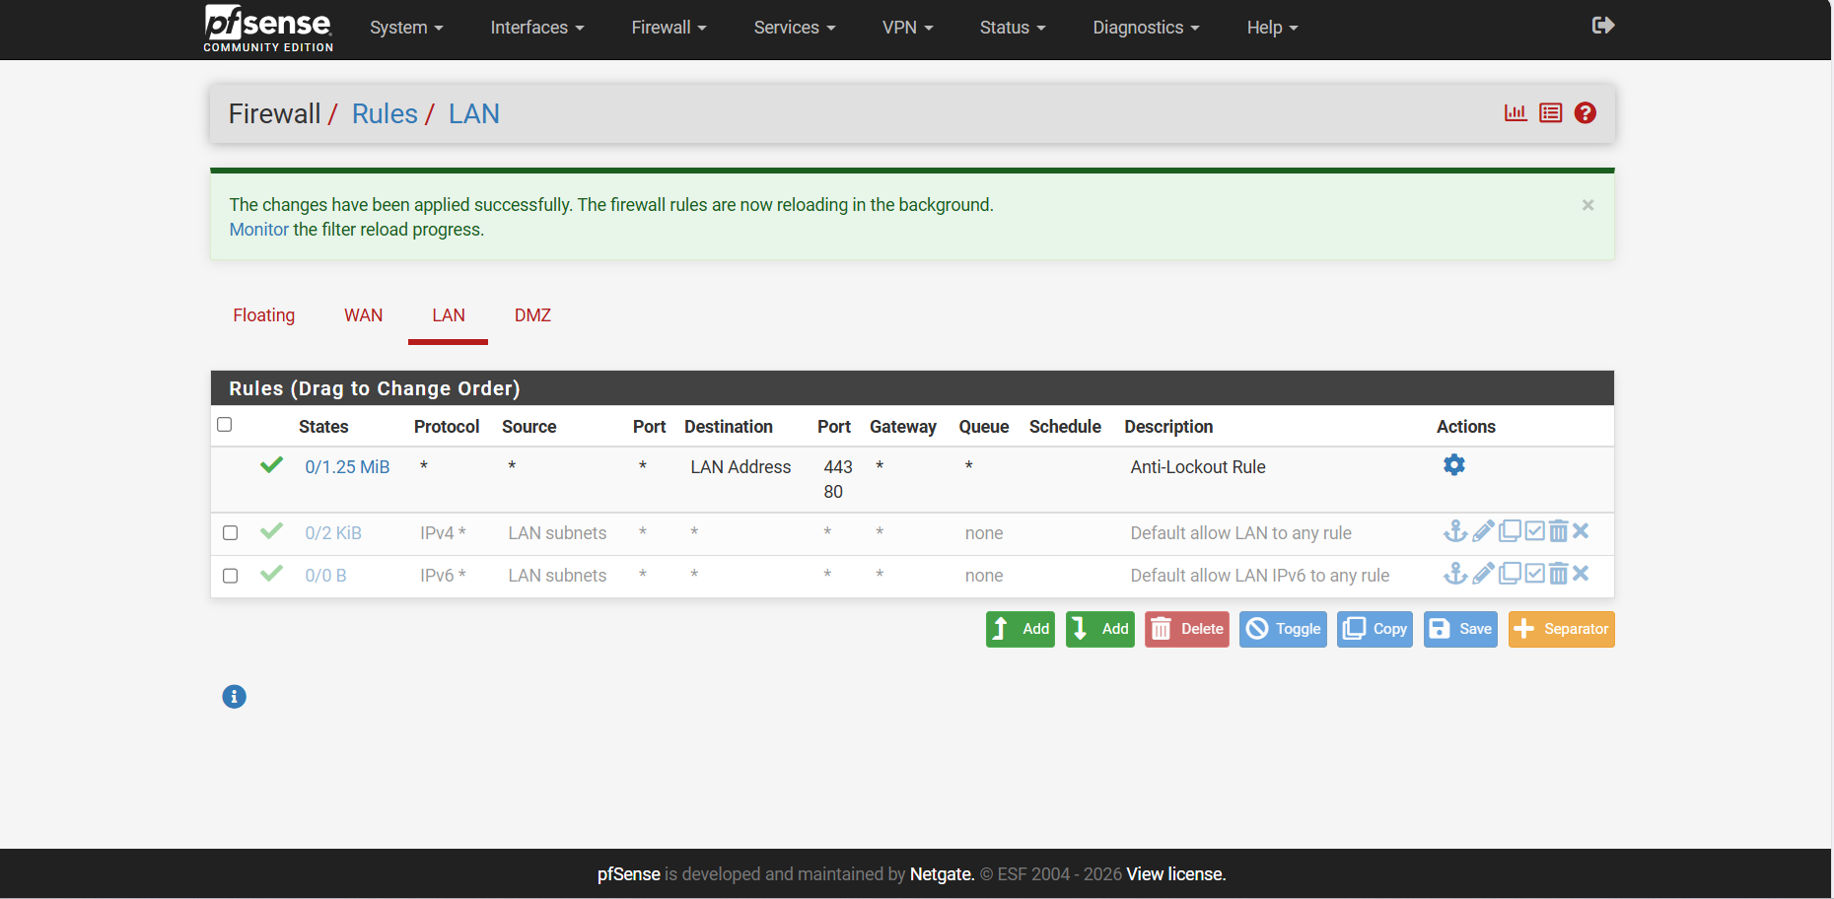
Hình 7: Em vô Firewall > Rules > LAN để xem rule hiện có, xem trong đó chỉ có Anti-Lockout Rule với hai rule mặc định Default allow LAN to any rule (IPv4 với IPv6) nghĩa là LAN đang đi ra ngoài thoải mái, chưa chặn gì hết, đây là chỗ để bắt đầu làm ba tình huống bên dưới.
Tình huống 1 :
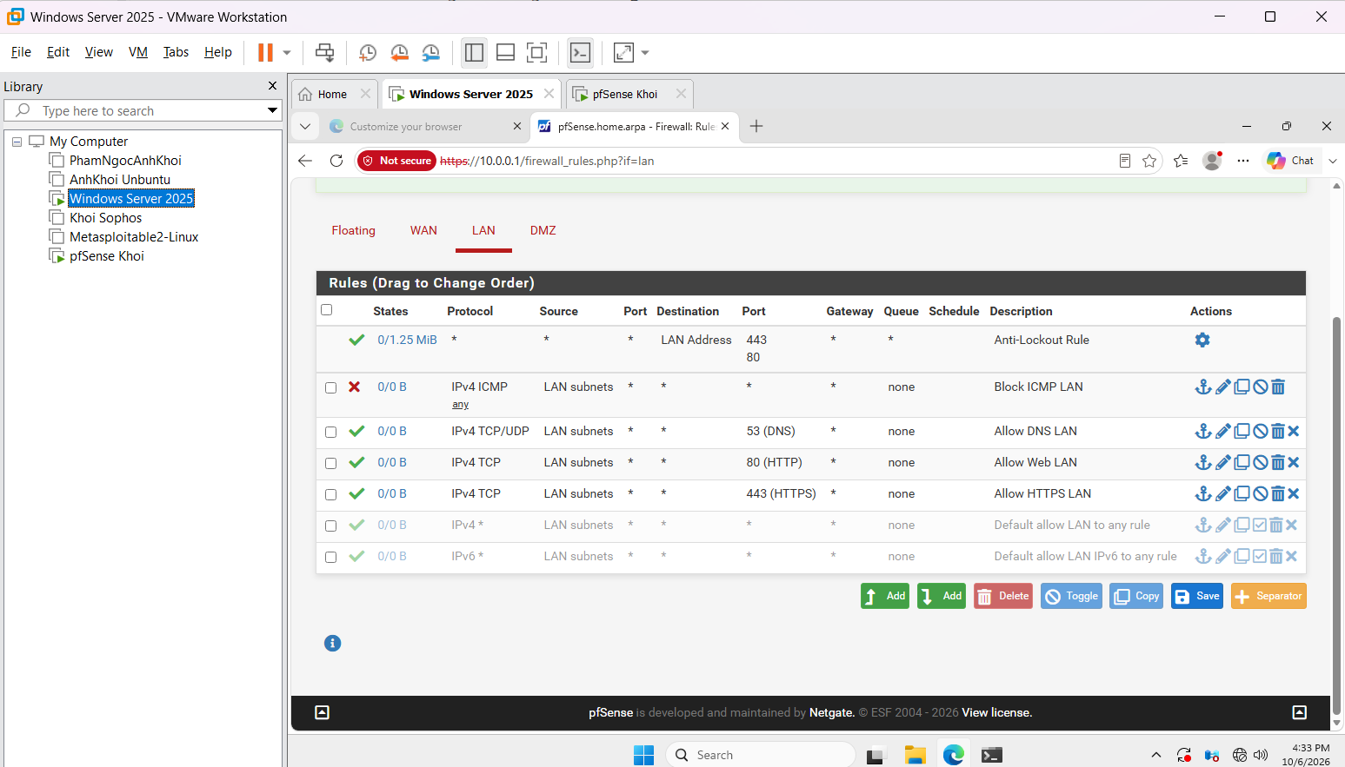
Hình 8: Ở tình huống này em vô tab LAN bấm Add thêm rule. Rule thứ nhất chọn Action là Block, Protocol là ICMP (any), Source là LAN subnets, Destination any, mô tả Block ICMP LAN. Rule thứ hai, ba, bốn chọn Pass cho DNS (TCP/UDP cổng 53), HTTP (TCP 80) và HTTPS (TCP 443), nguồn đều là LAN subnets. Rule block phải để trên cùng, còn hai rule default allow thì Toggle tắt đi (xem trong đó thấy nó bị mờ), xong bấm Save rồi Apply Changes.
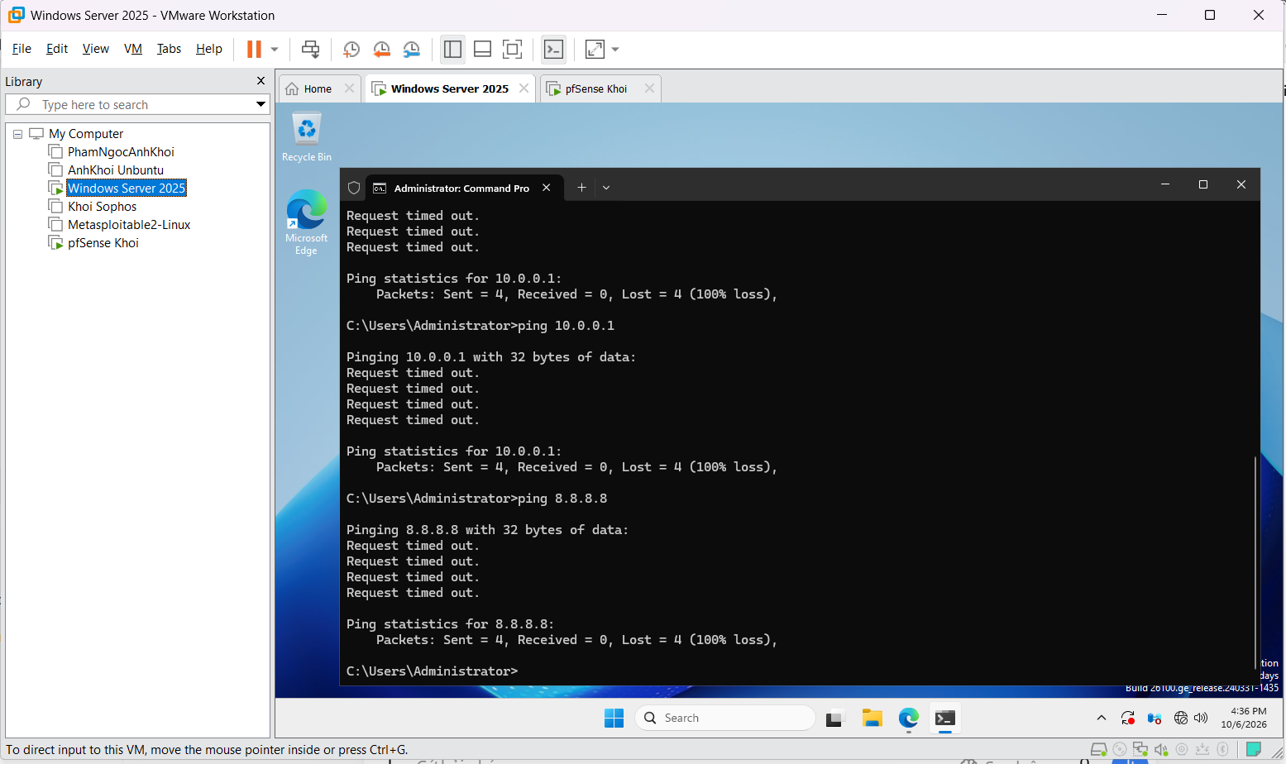
Hình 9: Qua máy ảo Windows Server 2025 em mở cmd gõ ping 10.0.0.1 rồi ping 8.8.8.8, xem trong đó cả hai đều Request timed out, Sent = 4, Received = 0, Lost = 4 (100% loss), vậy là rule chặn ICMP đã có tác dụng.
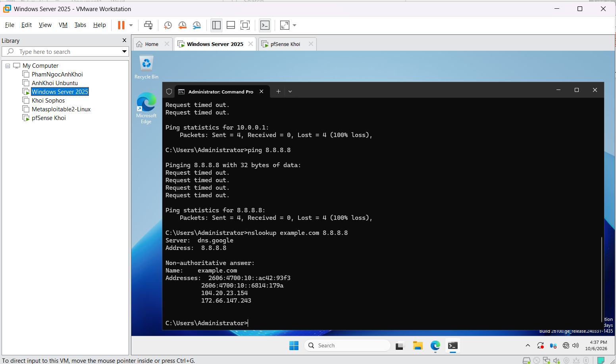
Hình 10: Vẫn ở máy Windows Server, em gõ nslookup example.com 8.8.8.8 để thử DNS, xem trong đó nó trả về Server dns.google và ra các địa chỉ của example.com (104.20.23.154, 172.66.147.243 với mấy cái IPv6), tức là cổng 53 vẫn đi được.
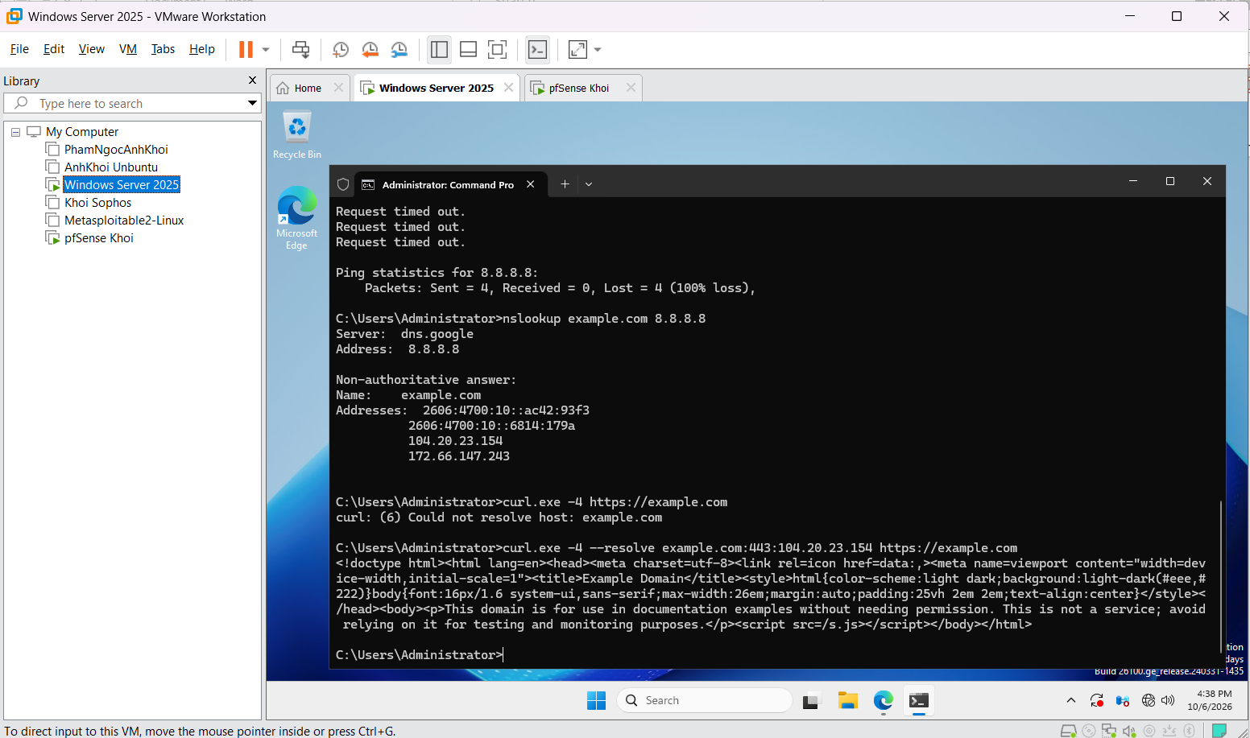
Hình 11: Em thử vô web bằng lệnh curl.exe -4 https://example.com thì báo curl: (6) Could not resolve host, tại máy này chưa phân giải được tên theo DNS mặc định. Cho nên gõ lại curl.exe -4 --resolve example.com:443:104.20.23.154 https://example.com (dùng luôn IP lấy ở hình 10), xem trong đó nó trả về nội dung trang Example Domain, nghĩa là HTTPS cổng 443 vẫn truy cập được còn ping thì bị chặn, đúng yêu cầu tình huống 1.
Tình huống 2 :
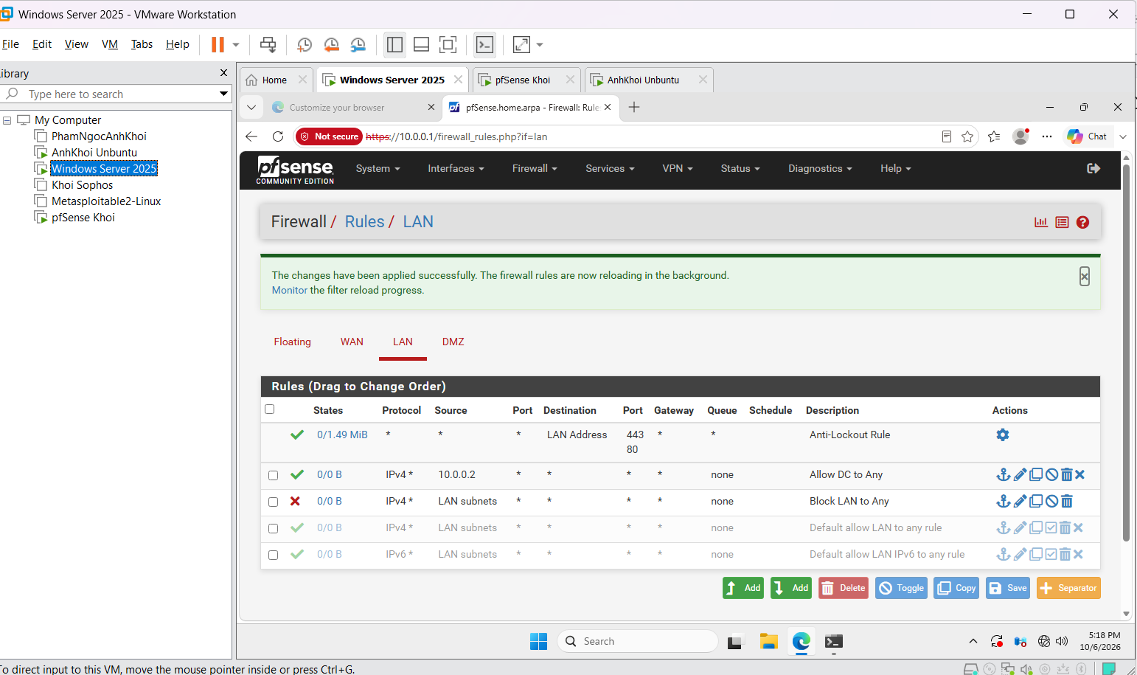
Hình 12: Tình huống 2 cũng vô Firewall > Rules > LAN. Thêm rule Allow DC to Any, Action Pass, Protocol IPv4 *, Source là 10.0.0.2 (máy Windows Server làm DC), Destination any. Dưới nó thêm rule Block LAN to Any, Action Block, Source LAN subnets, Destination any. Hai rule default allow thì tắt, xem trong đó là DC đứng trên, block đứng dưới, Save rồi Apply Changes xong nó báo reload thành công.
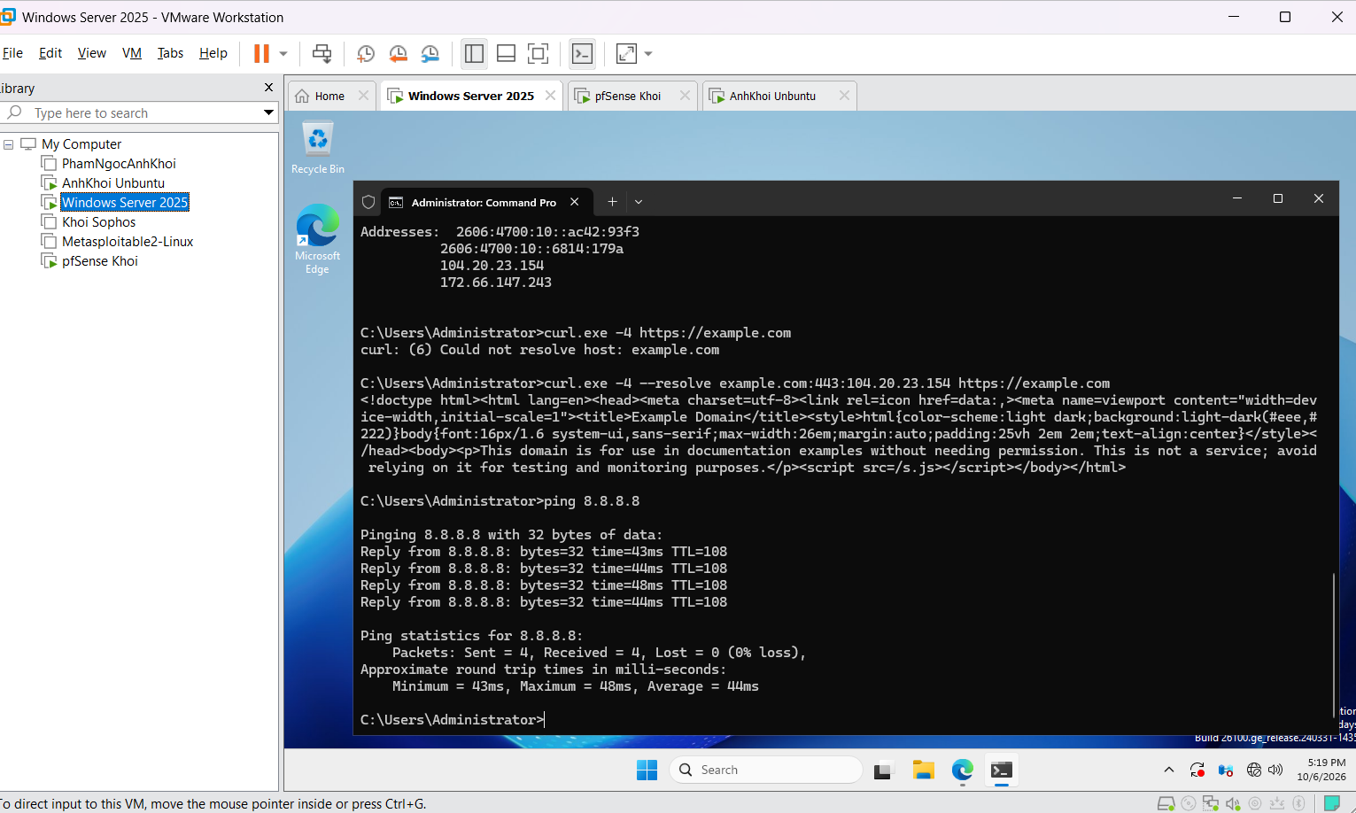
Hình 13: Qua máy Windows Server (10.0.0.2)em mở cmd ping 8.8.8.8, xem trong đó nhận Reply đủ 4 gói, Lost = 0 (0% loss), TTL=108, nên máy DC ra Internet được vì rule Allow DC to Any đứng trước rule block (xem thêm nslookup với curl phía trên vẫn chạy bình thường).
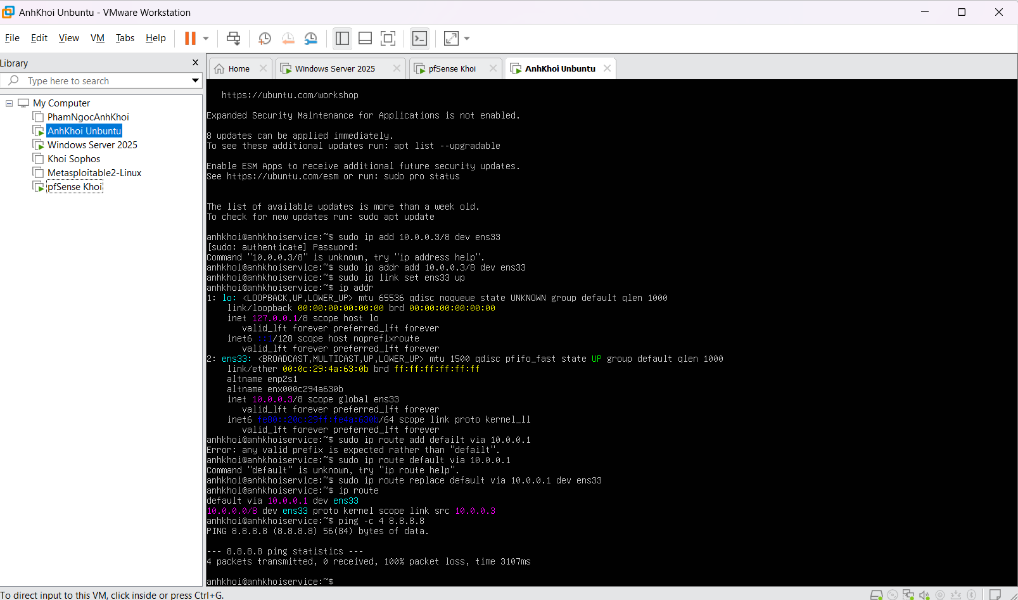
Hình 14: Qua máy Ubuntu thì tự đặt IP vì chưa có, em gõ sudo ip addr add 10.0.0.3/8 dev ens33 (lúc đầu gõ thiếu chữ addr nên báo lỗi), sau đó sudo ip link set ens33 up, ip addr để coi đã có 10.0.0.3/8. Tiếp theo đặt gateway, gõ sai mấy lần mới dùng được sudo ip route replace default via 10.0.0.1 dev ens33, ip route xem lại có default via 10.0.0.1. Cuối cùng ping -c 4 8.8.8.8 thì 4 packets transmitted, 0 received, 100% packet loss, vì máy này không phải 10.0.0.2 nên dính rule Block LAN to Any.
Tình huống 3:
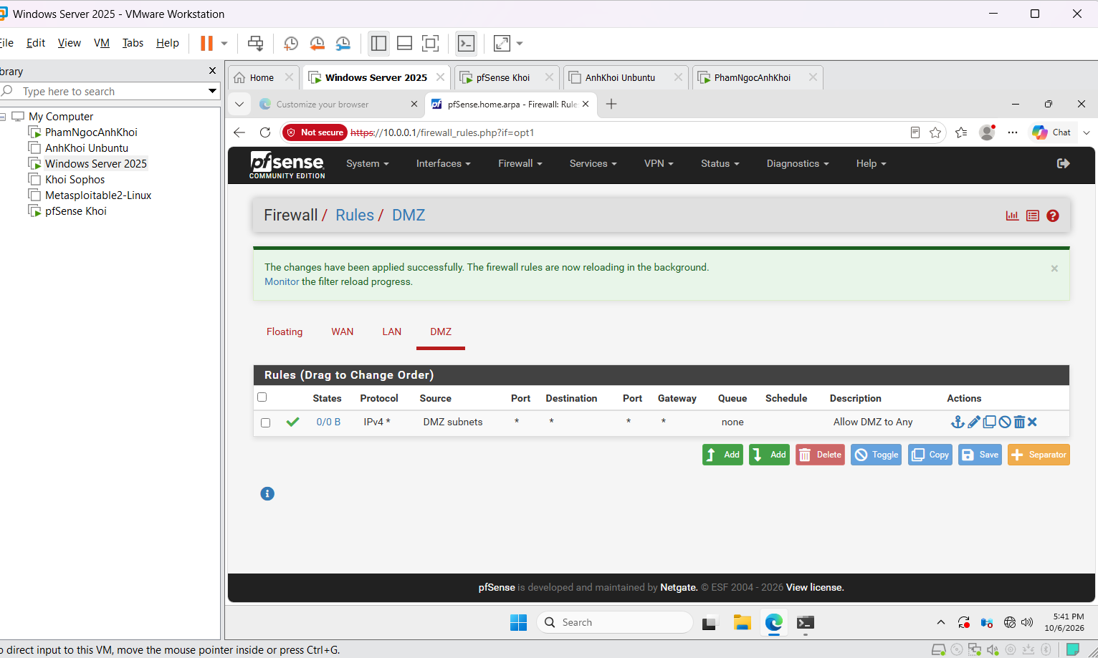
Hình 15: Tình huống 3 vô Firewall > Rules > DMZ, ban đầu có một rule Allow DMZ to Any, Action Pass, Protocol IPv4 *, Source là DMZ subnets, Destination any. Xem trong đó rule này cho DMZ đi đâu cũng được, kể cả vô mạng LAN.
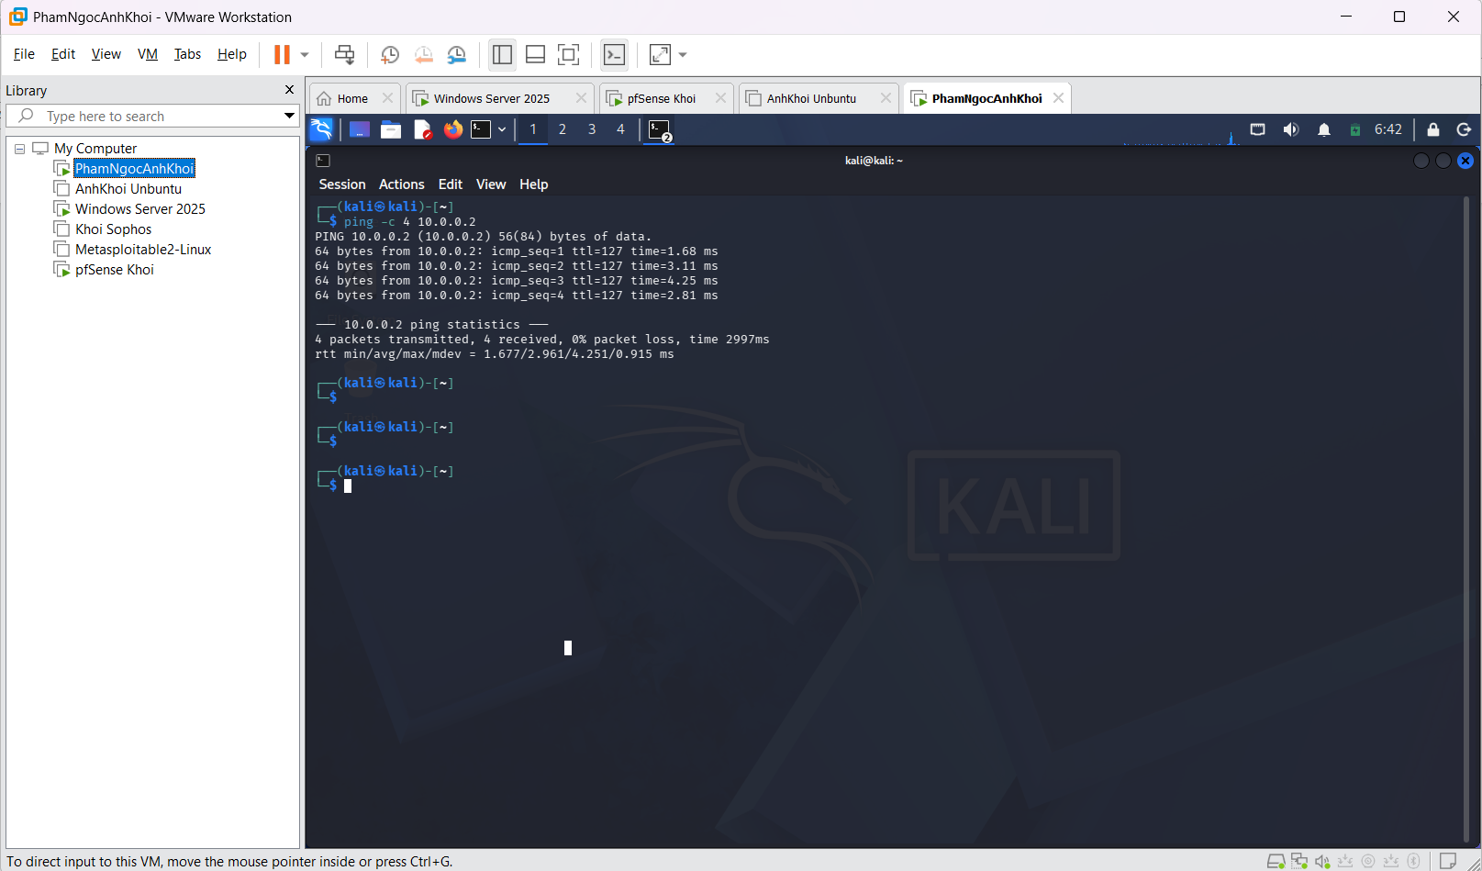
Hình 16: Qua máy Kali (nằm trong DMZ) mở terminal gõ ping -c 4 10.0.0.2,em xem trong đó nhận đủ 4 gói trả về, ttl=127, 0% packet loss, nghĩa là với rule Allow DMZ to Any thì DMZ ping vô được máy Windows Server bên LAN, như vậy là chưa an toàn.
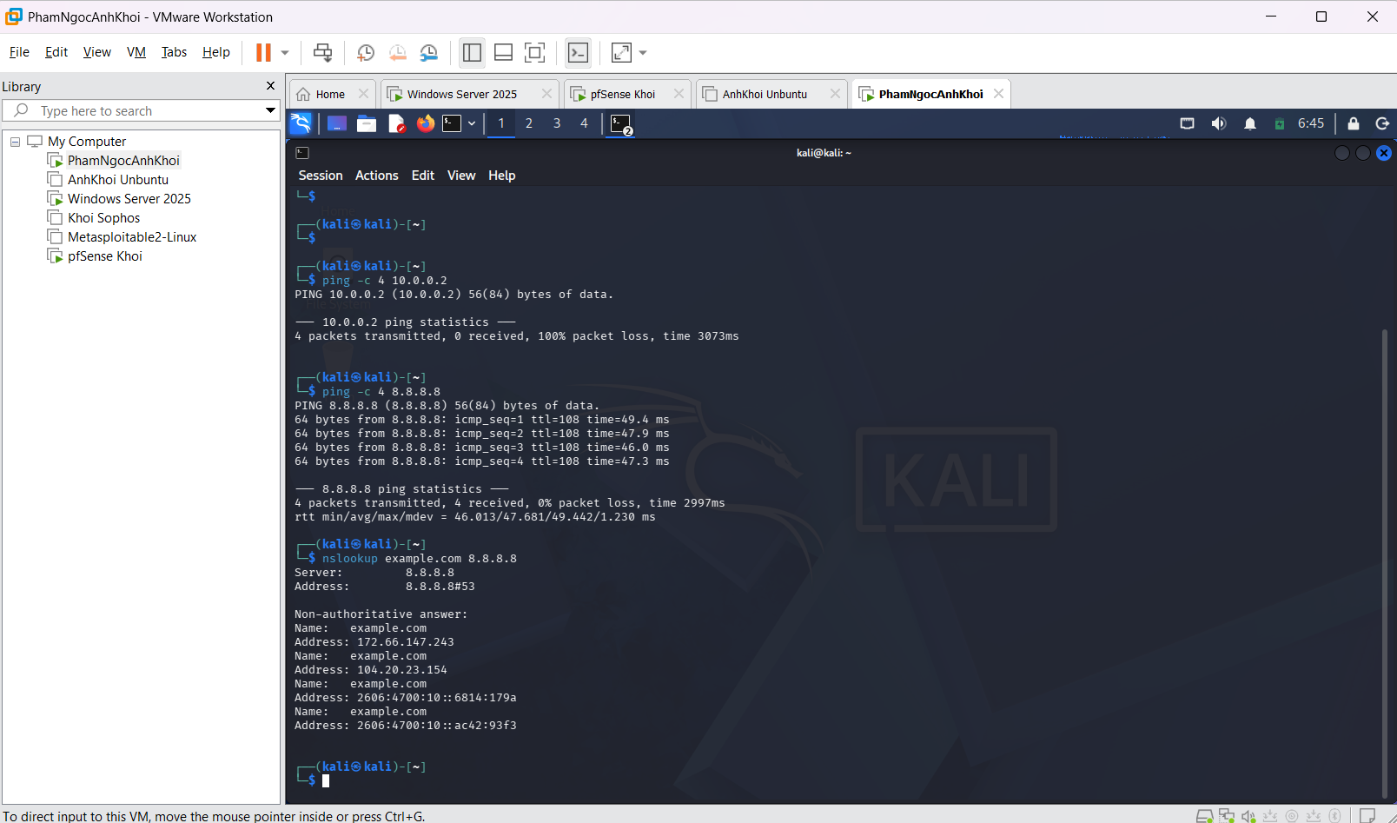
Hình 17: Sau khi chỉnh rule, Kali ping -c 4 10.0.0.2 thì 4 transmitted, 0 received, 100% packet loss. Còn ping -c 4 8.8.8.8 vẫn có reply (ttl=108, 0% loss) và nslookup example.com 8.8.8.8 vẫn ra địa chỉ, vậy là DMZ ra Internet được mà không vô được LAN.
1. Phân biệt vai trò của NAT và firewall rule trong mô hình.
NAT là chuyện đổi địa chỉ, ví dụ máy trong LAN 10.0.0.x hay DMZ 172.16.x.x đi ra ngoài thì đổi thành WAN address (xem trong hình 6), nó không quyết định gói tin được qua hay không. Còn firewall rule mới là chuyện cho qua hay chặn, dựa vào giao thức, IP nguồn, IP đích, cổng, mỗi cổng LAN, DMZ, WAN có bảng rule riêng với các hành động Pass, Block, Reject. Nói gọn là NAT lo đổi địa chỉ, rule lo cho phép hay cấm.
2. Vì sao nên tách máy chủ Web/Mail/FTP vào DMZ thay vì đặt trong LAN?
Web, Mail, FTP là mấy server cho người ngoài truy cập nên dễ bị tấn công nhất, nếu đặt chung trong LAN mà một máy bị chiếm thì kẻ tấn công đi thẳng vô được máy nhân viên, DC, dữ liệu nội bộ. Để riêng vô DMZ thì chỉ cần chặn DMZ đi về LAN, xem trong hình 16 và 17 thì ban đầu Kali trong DMZ ping vô được LAN, sau khi chặn thì không ping được nữa mà vẫn ra Internet. Với lại rule của từng vùng tách riêng nên dễ quản lý, dễ kiểm tra hơn.
3. Nếu rule Block nằm dưới một rule Pass tổng quát thì kết quả có thể như thế nào?
Rule trong pfSense đọc từ trên xuống dưới, gói tin khớp rule nào trước thì làm theo rule đó rồi dừng luôn, không đọc rule bên dưới nữa. Cho nên Block nằm dưới một Pass tổng quát (kiểu Pass any) thì gói đã khớp Pass trước, rule Block không bao giờ được tới, kết quả là vẫn cho qua, coi như rule block vô dụng. Xem trong hình 8 thì Block ICMP phải để trên cùng, hình 12 cũng vậy, Allow DC đứng trên Block LAN nên máy DC mới ra Internet được còn Ubuntu thì bị chặn.
4. Muốn chặn ping nhưng vẫn cho truy cập web, cần cấu hình các rule nào?
Cần 4 rule ở tab LAN như hình 8. Một là rule Block, giao thức ICMP, nguồn LAN subnets, đích any. Hai là Pass TCP/UDP cổng 53 cho DNS. Ba là Pass TCP cổng 80 cho HTTP. Bốn là Pass TCP cổng 443 cho HTTPS. Rule Block ICMP phải đặt trên các rule Pass tổng quát, còn rule Default allow LAN to any thì tắt hoặc xóa đi, vì để còn thì ngoài web ra những thứ khác cũng đi được hết. Làm xong ping bị Request timed out (hình 9) còn nslookup với curl vẫn chạy (hình 10, 11).
5. Logging của firewall giúp ích gì trong xử lý sự cố?
Log của firewall (Status > System Logs > Firewall, muốn có thì tick Log packets matched from this rule trong rule) ghi lại gói nào bị chặn hay cho qua, lúc nào, IP nguồn, IP đích, cổng, giao thức, và rule nào xử lý. Khi bị lỗi kiểu không ping được, không vô web được thì mở log lên coi có phải do rule block không, rule nào, chỉnh đúng chỗ khỏi mò. Ngoài ra còn thấy được mấy dấu hiệu quét cổng, tấn công từ ngoài vô.

6. Nêu ít nhất ba biện pháp hardening cho pfSense trong mô hình này.
Hardening cho pfSense thì làm mấy cái sau. Một là đổi mật khẩu admin mặc định, xem trong hình 2 nó đã cảnh báo đỏ rồi, nên tạo user riêng và bật xác thực hai lớp nếu được. Hai là chỉ cho vô giao diện quản trị bằng HTTPS, đổi cổng mặc định, và giới hạn chỉ cho mạng LAN quản trị vô, tắt SSH nếu không dùng. Ba là cập nhật pfSense lên bản mới (hình 3 là đang bản mới nhất). Bốn là xóa mấy rule any-any, chỉ mở đúng dịch vụ cần như DNS, HTTP, HTTPS, đồng thời tách DMZ và chặn DMZ vô LAN. Năm là bật Block private networks và bogon networks trên cổng WAN, bật log cho rule quan trọng, và nhớ backup cấu hình định kỳ.

